|  |  |  |  |
| --- | --- | --- | --- |
|  | Nations Unies | ECE/TRANS/WP.29/GRSP/2019/28 | |
| _unlogo | **Conseil économique et social** | | Distr. générale  26 septembre 2019  Français  Original : anglais |

**Commission économique pour l’Europe**

Comité des transports intérieurs

**Forum mondial de l’harmonisation  
des Règlements concernant les véhicules**

**Groupe de travail de la sécurité passive**

**Soixante-sixième session**

Genève, 10-13 décembre 2019

Point 13 de l’ordre du jour provisoire

**Règlement ONU no 44 (Dispositifs de retenue pour enfants)**

Proposition de complément 18 à la série 04 d’amendements au Règlement ONU no 44 (Dispositifs de retenue   
pour enfants)

Communication de l’expert de la Commission européenne[[1]](#footnote-2)\*

Le texte ci-après, établi par l’expert de la Commission européenne, vise à introduire un amendement au Règlement ONU no 44 (Dispositifs de retenue pour enfants). Les modifications qu’il est proposé d’apporter au texte actuel du Règlement ONU sont indiquées en caractères gras pour les ajouts ou biffés pour les suppressions.

I. Proposition

*Ajouter un nouveau paragraphe 1.2*, comme suit :

« **1.2 Le présent Règlement interdit expressément d’utiliser comme système de retenue pour enfants les dispositifs de guidage de la ceinture ou d’autres dispositifs d’assise qui sont dangereux et peuvent blesser les enfants en cas de collision, quels que soient les résultats des épreuves obtenus conformément au paragraphe 8.**

**Cette disposition s’applique notamment aux dispositifs de guidage de la ceinture destinés aux enfants pesant entre 15 et 36 kg qui se fixent ou s’attachent à la sangle sous-abdominale ainsi qu’à la sangle d’épaule d’une ceinture de sécurité pour adultes à trois points dans le but de modifier le trajet de la ceinture de sécurité pour adultes, par exemple en abaissant la sangle d’épaule ou en rapprochant la sangle sous‑abdominale et la sangle d’épaule. Des exemples de ces dispositifs non conformes sont présentés ci-dessous.**

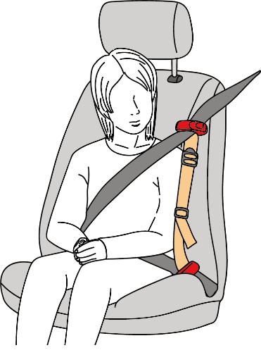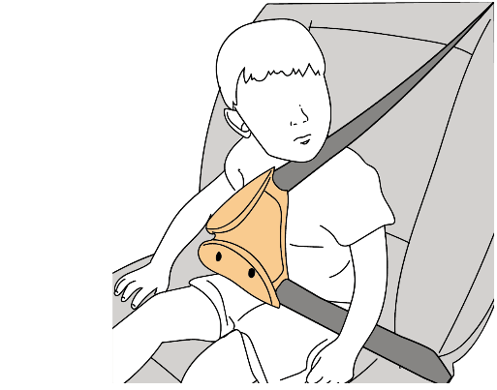

**Cette disposition s’applique également aux dispositifs d’assise qui ne peuvent être utilisés par un enfant à moins d’être convenablement gonflés et aux autres dispositifs compacts d’assise qui tentent de guider la sangle sous-abdominale en l’abaissant ou en l’avançant juste au‑dessus du coussin du siège, au lieu de relever sensiblement l’assise de l’enfant à la hauteur de la position assise normale dans le véhicule et des ancrages inférieurs de la ceinture de sécurité adulte correspondante.**».

*Modifier le paragraphe 17.15,* comme suit :

« 17.15 À compter de la date **officielle** d’entrée en vigueur du complément ~~4~~ **18** à la série 04 d’amendements au présent Règlement, ~~par dérogation aux obligations des,~~ **les** Parties **appliquant ce Règlement** ~~contractantes pendant la période transitoire définie au paragraphe 17.14, et sur la foi de la déclaration faite par la Communauté européenne au moment de son adhésion à l’Accord de 1958 (notification dépositaire C.N.60.1998.TREATIES-28), les États membres de la Communauté européenne~~ peuvent interdire la commercialisation **des dispositifs non conformes et** des systèmes de retenue pour enfants qui ne satisfont pas aux prescriptions ~~du complément 4 à~~ de la série 04 d’amendements au présent Règlement. ».

II. Justification

1. Le Complément 11 à la série 04 d’amendements a tenté de régler le problème de l’approbation de dispositifs de guidage de ceinture dangereux en précisant qu’une « sangle guide » fait partie intégrante d’un système de retenue pour enfants et ne peut faire l’objet d’une homologation distincte en tant que système de retenue pour enfants.

2. Cela n’a cependant pas empêché plusieurs agents économiques de tenter d’obtenir une homologation pour des types de produits similaires correspondant à la description ainsi que pour d’autres dispositifs d’assise inappropriés, et d’y parvenir.

3. Il est clair que l’approbation de ces dispositifs de guidage de ceinture et dispositifs d’assise est le fruit d’une interprétation erronée du texte réglementaire.

4. De nombreuses Parties contractantes et d’autres parties prenantes se sont déjà déclarées très préoccupées par ces dispositifs et par l’absence de sécurité pour les enfants transportés dans des véhicules qui en sont équipés. Cependant, il leur a été presque impossible de s’opposer à des produits qui avaient été approuvés à tort ou de les refuser.

5. Les graves risques pour la sécurité ont déjà été signalés dans les documents GRSP‑50-09, GRSP-50-25 et GRSP-50-34 du Groupe de travail de la sécurité passive.

6. La présente proposition vise à indiquer de façon parfaitement claire, en précisant le champ d’application du règlement, quels types de dispositif de guidage de ceinture et d’assise ne sont pas autorisés.

7. La présente proposition annule également une disposition transitoire obsolète liée spécifiquement à l’ancienne « Communauté européenne » en tant que Partie contractante, ce qu’elle n’est plus.

1. \* Conformément au programme de travail du Comité des transports intérieurs pour la période 2018‑2019 (ECE/TRANS/274, par. 123, et ECE/TRANS/2018/21/Add.1, module 3.1), le Forum mondial a pour mission d’élaborer, d’harmoniser et de mettre à jour les Règlements ONU en vue d’améliorer les caractéristiques fonctionnelles des véhicules. Le présent document est soumis en vertu de ce mandat. [↑](#footnote-ref-2)